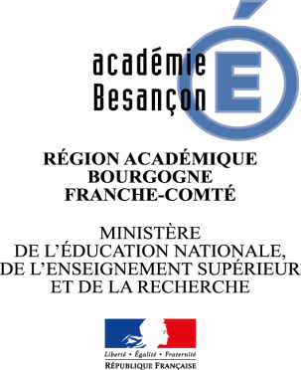 | Semaine des langues  du 14 au 19 mai 2018

Votre participation à la semaine des langues

Merci de bien vouloir remplir le questionnaire ci-dessous concernant les actions envisagées par votre établissement.

Formulaire à retourner à Monsieur Jean-Luc BORDRON (jean-luc.bordron@ac-besancon.fr) et Madame Maryse ADAM-MAILLET (maryse.adam-maillet@ac-besancon.fr)

Etablissement : ………………………………………………………………………………………..
Professeur responsable : ……………………………………………………………………………………………………………
Adresse mél : …………………………..……………… @ …………………………………………..

Titre du projet ou des actions: ……………………………………………………………………………………………………………
Bref descriptif du projet présenté :

Classes concernées : ……………………………………………………………………………………………………………
Nombre d’élèves : ……………………………………………………………………………………..

